附件2

北京理工大学论坛、讲坛、讲座、年会、报告会、研讨会
审批管理流程图
（适用于校内单位使用本校场所）
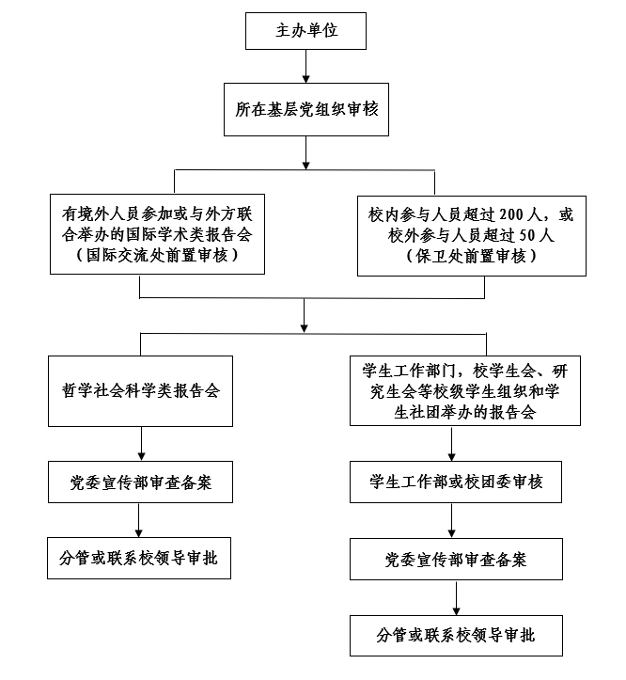

北京理工大学论坛、讲坛、讲座、年会、报告会、研讨会
审批管理流程图

（适用于校外单位使用本校场所）

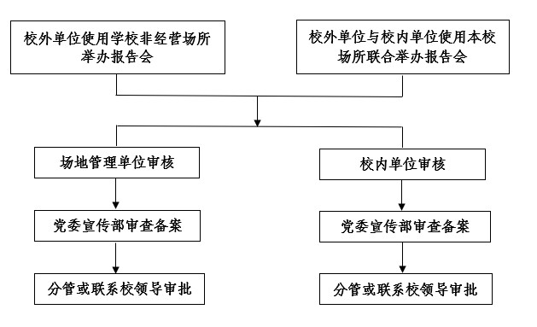

注：校外单位使用本校经营场所组织报告会，由场地管理单位负责审批备案。

